Bangladesh

Profil

Bangladesh est un très petit pays, mais il ya plus des habitants que le Canada! La population totale est 156 050 883 ! Presque cinq fois que la population totale du Canada. Le Bangladesh a une superficie de 147 570 km², alors la densité est 1099,3 hab/km² ! La localisation géographique du Bangladesh est entre 24° 00' nord latitude 90° 00' est longitude.

Le Bangladesh a vraiment des taux étonnants comme le taux de mortalité infantile. Le taux de mortalité infantile est 59,2% ! Plus de 50% d’enfants moins d’un an meurent. Le taux de mortalité est 8,4%, et le taux de natalité est 30,0% ! Alors pour 1000 habitants, à peu près 333 enfants sont nés vivants. Le taux de fécondité et 2,74. Parce que le taux de natalité est supérieur au taux de mortalité, et que le taux de fécondité est plus de 2,2%, la population augmente. L’augmentation naturelle est 21,6%. L’espérance de vie pour les hommes est 57,57 ans et pour les femmes, l’espérance de vie est 63,03 ans. Finalement, le taux d’alphabétisation pour la population totale est 43,1%, pour les hommes c’est est 53,9% et pour les femmes, c’est 31,8%.

Le Produit Intérieur Brut est 83 040 000 000$ DEU (Dollars d’États Unis) et le Produit National Brut: 66 242 000 000$ DEU. Le Bangladesh a un P.I.B très haut, mais à cause de la grande population, le revenu par habitant est seulement à peu près 1400$ par habitant, c’est très bas. Le tasdaemps de doublement est 32 ans, alors la population grandit vite.

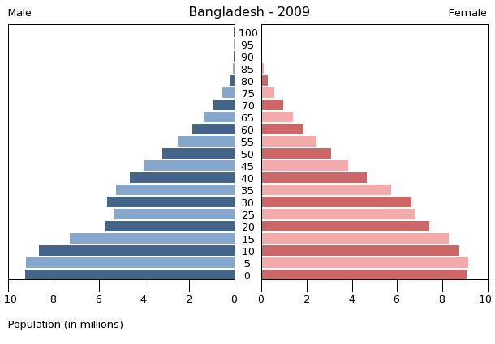
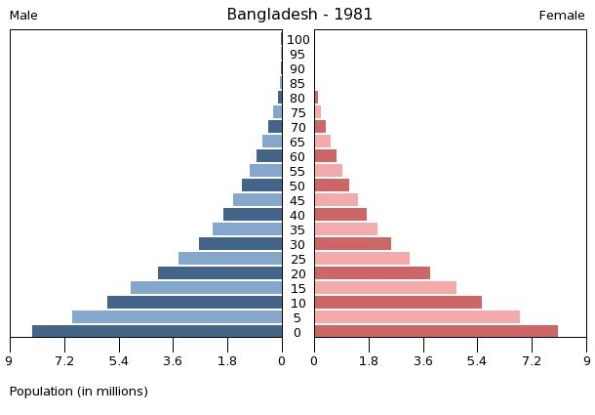
Pyramides des Âges

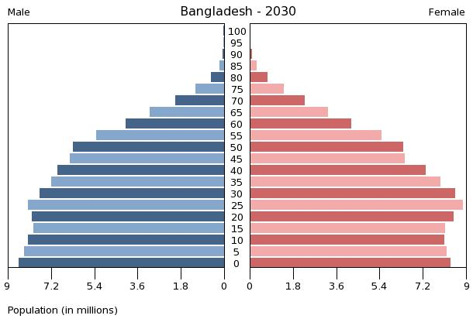
En 1981 (parce que le site web n’a pas une pyramide des âges pour 1980), le type de la pyramide a été un accent circonflexe. Maintenant, la pyramide des âges est une meule. Finalement, en 2030, la pyramide sera un as de pique. En 1981, le taux de natalité et le taux de mortalité ont été élevés. Cette pyramide a eu un régime démographique de type primitif. Maintenant, il y a diminution de taux de mortalité et un taux élevé de natalité. La croissance naturelle de la population est forte. En 2030, il y aura une augmentation progressive.
Les pyramides des âges de 1981 et 2009 montrent que la population a beaucoup augmenté, particulièrement dans les âges 5 à 65. En 2030, la population augmentera beaucoup encore et le nombre des adultes excédera le nombre des jeunes.

